浙江在线2016支站优秀微信公众号参评推荐表
微信公众号名称 |  |  | 微信号
参选支站 | （本公众号所属支站）
推送频率 | （每个月/每天推送几条信息）
自荐理由 | （必填，不超过50个字）
请将微信公众平台后台的统计的“昨日关键指标”截屏  （右上图为例） | 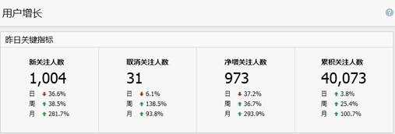
联系人 |  | 联系电话
运营时间 | （从推送第一条信息至今的时长）

